**PROJET IT EN EQUIPE**

**Système de Saisie de Bulletin en ligne**



*Cahier Des Charges*

Sommaire

Introduction

Présentation de l’équipe

Plan de développement et étapes du projet

Architecture du projet

Choix techniques

Interface graphique

Perspectives et Conclusion

Introduction

Les fins de semestre sont toujours compliquées en école, pour les étudiants certes, mais aussi pour les écoles qui doivent gérer une grande quantité de tâches. L’une des plus importantes d’entre elles est la création, saisie et publication des bulletins des étudiants. Ce sont des documents officiels qui pour le 2nd semestre officialisent le passage en année supérieure. Leur importance étant par conséquent capitale, les écoles ne peuvent donc pas se permettre un incident technique dans ce domaine. Or il n’est pas rare que d’importants retards puissent advenir, comme nous avons malheureusement pu en faire l’expérience à l’ECE TECH ou ailleurs.

Présentation de l’équipe

Antoine AOUAT Victor Delarocque Damien Dagorne

Plan de développement

1 : Recherche documentation et connaissance du sujet

2 : Edition du cahier des charges

3 : Edition des premières interfaces graphiques

4 : Création des interfaces muettes

1er Rendu

5 : Développement dynamique des interfaces muettes

6 : Design graphique

7 : Rendu final

Architecture du projet :

* Identification de l’utilisateur
  + Elève :
    - Consulte ses notes
  + Prof :
    - Accès au trombinoscope des élèves par classe
    - Création de bulletin
    - Saisie et Modif des notes
  + Membres du staf
    - Accès au trombinoscope
    - Consultation des bulletins
    - Publications du bulletin
* Interfaces graphiques
* Application dynamique
* Utilisation du trombinoscope pour les profs : accès direct au bulletin

Schéma provisoire de la page d’accueil :

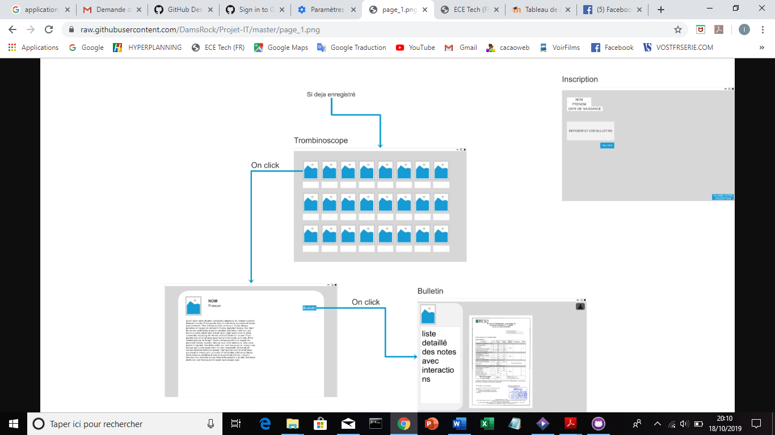

Choix technologique

Après en avoir discuté entre nous et avec notre professeur référent le Dr Taha Ridene, nous avons choisi pour ce projet d’utiliser le python car c’est le langage que nous maitrisons tout les trois et sur lequel nous avons de sérieuses bases. Ensuite c’est un langage qui permet de faire de puissants calculs et qui est de plus entièrement libre.

Interface graphique

Nous avons choisi pour ce système de saisie de bulletin, le plus connue et le plus simple à utiliser des modules de python, le module tkinter. Ce module permet le contrôle de fenêtres graphiques.

Perspectives et Conclusion

Pour ce qui est de la suite de ce projet, nous avons pour but concevoir toutes les applications muettes nécessaires, puis développer l’intégralité du projet en ajoutant l’aspect graphique et faisant le lien avec le trombinoscope. Tout cela en travaillant en collaboratif en utilisant Git.